配置页面关键项目如下：
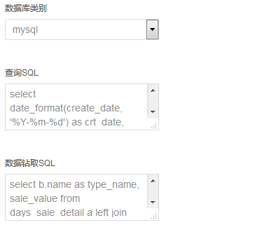
数据库类别：选择数据库类型，目前支持Mysql及Oracle
查询SQL：主页面展示SQL，请注意如果SQL中的Where中出现问号，则该项目会出现在页面的查询区域，即页面的查询条件其实就是SQL中的where条件，查询条件中最外层select不允许出现select * from 这种字样，必须写明抽取的列名
数据钻取SQL：点击查询列表每一行时需要展示的具体明细数据，其where条件中的问号，是前面查询SQL中的某一列，作为传参。
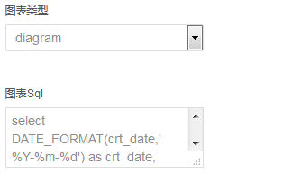
图表类型：此处可以选择折线图、柱状图以及饼图，不同图表，点击解析按钮后会有不同配置
图表SQL：图表数据的SQL，此处的SQLwhere条件的问号，可以和search区域的查询条件进行绑定
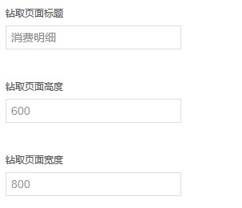
这块就比较简单了，钻取页面的一些设置
下面的这两个按钮，我们需要点击【解析】按钮进行展示的一些设置，点击后效果如下

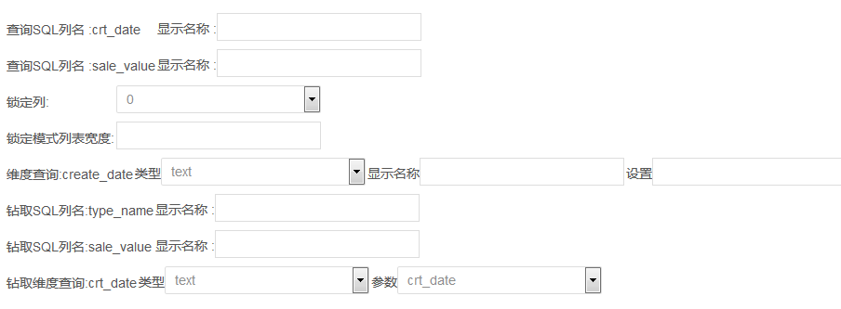
系统会解析您输入的SQL，并让您设置列表将要显示的名字
锁定列：如果您需要锁定部分列，不让其滑动，可以选择此项，0表示不锁定，从1开始表示从左至右，要锁定几列
锁定模式列表宽度：如果您选择了列锁定，请设置此项，设置过大，可能不会产生锁定效果。
维度查询：这块其实就是SQL查询中的where条件，在前端就是搜索区域，您可以选择text类型，date类型，range date类型以及select类型，至于显示名称很简单，设置就好，前端就会显示相应的名称。而设置此处需要注意，text类型，是设置其默认值；date类型如果设置-10，就是当前时间往前推进10天，select类型则是输入相应的option，比如<option value=”1”>test</option>即可，前端即可显示select。
钻取SQL列名设置：很简单，设置相应的名称即可
钻取维度查询：会列出您的钻取SQL中的where列，您要做的，只是选择SQL查询中的列，进行绑定及可实现数据钻取。

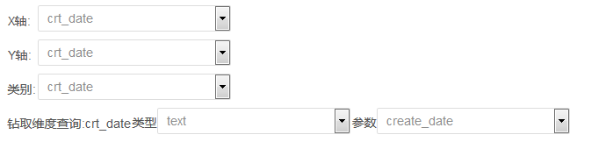
图表的设置选项，此为折线和柱状图，
钻取维度查询：此处为图表sql查询条件和search区域的查询条件绑定，以便search区域能够控制图表展示，方便不同维度展示

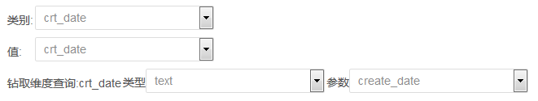
此为饼状图设置界面

